|  |  |
| --- | --- |
| **案卷号** |  |
| **日期** |  |

《充电桩协议文档》

**设计说明书**

作 者： 曾高峰

完成日期： 2022-05-12

签 收 人：

签收日期：

修改情况记录

|  |  |  |  |  |
| --- | --- | --- | --- | --- |
| 版本号 | 修改批准人 | 修改人 | 安装日期 | 签收人 |
| V1.0 | 曾高峰 | 曾高峰 | 22/05/12 |  |
| V2.0 |  | 曾高峰 | 22/05/19 |  |
|  |  |  |  |  |
|  |  |  |  |  |
|  |  |  |  |  |
|  |  |  |  |  |

目录

设计说明书 1

1.前言 1

2. 适用范围 1

3. 协议认证 1

3.1 协议格式规范说明 1

3.1.1 Topic 规范 1

3.1.2消息体格式规范 2

3.1.3 加密方式 2

4. 上报接口 2

4.1 心跳 (巨视平台—>中移平台) 2

4.2 心跳(中移平台—>巨视平台) 3

4.3 获取设备状态 5

4.4 获取充电桩设备的充电状态 8

4.5 获取SCD状态 9

4.6 获取SCD插枪次数 10

4.7 获取BMS信息 11

4.8获取chargeInfo信息 12

5. 下发接口 14

5.1 下发开始充电的指令信息 14

# 1.前言

本文档定义中移平台-巨视平台服务程序之间的接口协议,实现中移平台与巨视平台之间数据传输,包括充电桩数据交互，订单数据下发、业务数据等。中移平台与巨视平台之间采用以太网连接。

# 适用范围

本协议适用于以下情况的数据通信本协议适用于以下情况的数据通信

mqtt

modbusbus

充电桩

巨视平台

中移平台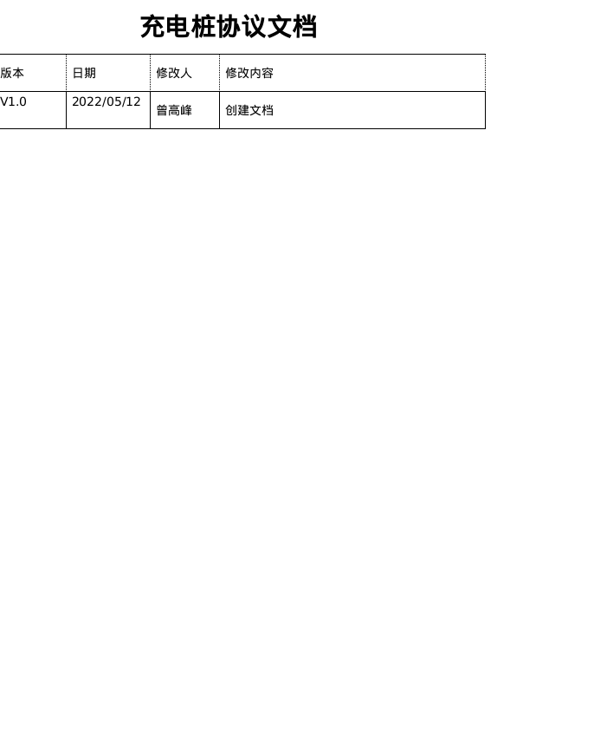

# 协议认证

MQTT 客户端连接认证采用用户名和密码的方式,相关用户名及密码属性连接时为必须属性。

## 3.1 协议格式规范说明

### 3.1.1 Topic 规范

格式:cmsr/s2/{tenantCode}/{deviceId}/xxxx

其中:tenantCode 为供应商编号,由充电桩协议转化平台定义。

deviceId 为充电桩设备的唯一识别 ID,可以使用设备的序列号、IMEI、IMSI、CPU 编号等。消息体均采用JSON格式传输。

### 3.1.2消息体格式规范

|  |  |  |  |
| --- | --- | --- | --- |
| 参数 | 必选/可选 | 类型 | 描述 |
| msgType | 必选 | string | 巨视数据上报固定”jsCloudReq”  巨视响应数据固定”jsCloudRsp”  中移接收命令固定”cmsrCloudReq”  中移响应命令固定”cmsrDeviceRsp” |
| encryptFlag | 必选 | short | 加密方式:0-不加密 1 -SM4 加密 |
| reportTime | 必选 | long | 设备数据上报时间,毫秒时间戳 |
| serviceType | 必选 | string |  |
| serviceData | 必选 | object | 具体通信的数据属性 |

### 3.1.3 加密方式

无

# 上报接口

## 4.1 心跳 (巨视平台—>中移平台)

充电桩协议转化平台向中移云平台上报充电桩的各项基本信息。

指令编号：A01

频率：建议默认60S

指令说明：

|  |  |
| --- | --- |
| Topic | cmsr/s2/{tenantCode}/{deviceId}/deviceHeartbeat |
| 消息发送方 | 巨视协议转化服务 |
| 消息接收方 | 中移平台 |

参数说明：

|  |  |  |  |
| --- | --- | --- | --- |
| 参数 | 必选/可选 | 类型 | 描述 |
| msgType | 必选 | string | 设备数据上报固定”cmsrCloudReq” |
| encryptFlag | 必选 | short | 加密方式:0-不加密 |
| reportTime | 必选 | Long | 设备数据上报时间,毫秒时间戳 |
| serviceType | 必选 | string | 服务类型(设备上报数据类型)  固定值deviceheartbeat” |
| serviceData | 必选 | object | 服务数据 |

serviceData

|  |  |  |  |
| --- | --- | --- | --- |
| Interval_P | 必选 | int16 | 充电设备回复的心跳 |
| TerminalSwVersion | 必选 | string | 终端软件版本号 |
| TerminalHwType | 必选 | String | 终端硬件版本号 |

## 4.2 心跳(中移平台—>巨视平台)

充电桩协议转化平台向中移云平台上报充电桩的各项基本信息

指令编号：A02

频率：建议默认 10s

指令说明：

|  |  |
| --- | --- |
| Topic | cmsr/s2/{tenantCode}/{deviceId}/platformHeartbeat |
| 消息发送方 | 中移平台 |
| 消息接收方 | 巨视平台 |

参数说明：

|  |  |  |  |
| --- | --- | --- | --- |
| 参数 | 必选/可选 | 类型 | 描述 |
| msgType | 必选 | string | 设备数据上报固定”jsCloudReq” |
| encryptFlag | 必选 | short | 加密方式:0-不加密 |
| reportTime | 必选 | Long | 设备数据上报时间,毫秒时间戳 |
| serviceType | 必选 | string | 服务类型(设备上报数据类型)  固定值plateformheartbeat” |
| serviceData | 必选 | object | 服务数据 |

serviceData

|  |  |  |  |
| --- | --- | --- | --- |
| Interval_C | 必选 | int16 | VMS下发的心跳，平台每10s给集控写入，从0开始每次加1，超字节就清空。集控收不到三次，设备就会停止充电。 |
| SCDControlMode | 必选 | int16 | 平台控制：  0：无控制  1：启动充电  2：结束充电 |

## 4.3 获取设备状态

说明：获取设备的设备状态，1.查看充电桩是否可用，2.查看充电桩的充电状态。

指令编号：A03

频率：建议默认 60s

指令说明：

|  |  |
| --- | --- |
| Topic | cmsr/s2/{tenantCode}/{deviceId}/deviceInfo |
| 消息发送方 | 巨视平台 |
| 消息接收方 | 中移平台 |

参数说明：

|  |  |  |  |
| --- | --- | --- | --- |
| 参数 | 必选/可选 | 类型 | 描述 |
| msgType | 必选 | string | 设备数据上报固定”cmsrPlateformReq” |
| encryptFlag | 必选 | short | 加密方式:0-不加密 |
| reportTime | 必选 | Long | 设备数据上报时间,毫秒时间戳 |
| serviceType | 必选 | string | 服务类型(设备上报数据类型)  固定值deviceInfo |
| serviceData | 必选 | object | 服务数据 |

ServiceData

|  |  |  |  |
| --- | --- | --- | --- |
| deviceInfo | 必选 | object | 设备信息 |
| deviceStatus | 必选 | int16 | 充电机状态  0待机  1工作  2故障  3启动中  4暂停  5限制  6离线  7切换  8放电 |
| GeneralState | 必选 |  |  |

deviceInfo

|  |  |  |  |
| --- | --- | --- | --- |
| DeviceId | 必选 | init16 | 设备索引，跟终端CAN-ID关联 |
| resv1 | 可选 | int16 | 保留 |
| resv2 | 可选 | int16 | 保留 |
| resv3 | 可选 | int16 | 保留 |
| resv4 | 可选 | int16 | 保留 |
| resv5 | 可选 | int16 | 保留 |
| resv6 | 可选 | int16 | 保留 |
| resv7 | 可选 | int16 | 保留 |
| resv8 | 可选 | int16 | 保留 |
| resv9 | 可选 | int16 | 保留 |
| resv10 | 可选 | int16 | 保留 |
| resv11 | 可选 | int16 | 保留 |
| resv12 | 可选 | int16 | 保留 |

serviceData

|  |  |  |  |
| --- | --- | --- | --- |
| GeneralState | 必选 | int16 | 设备是否可用  0：不可用 1：可用 |
| resv1 | 可选 | int16 |  |
| resv2 | 可选 | int16 |  |
| resv3 | 可选 | int16 |  |
| resv4 | 可选 | int16 |  |
| resv5 | 可选 | int16 |  |
| resv6 | 可选 | int16 |  |
| resv7 | 可选 | int16 |  |
| resv8 | 可选 | int16 |  |
| resv9 | 可选 | int16 |  |
| resv10 | 可选 | int16 |  |
| resv11 | 可选 | int16 |  |
| resv12 | 可选 | int16 |  |
| resv13 | 可选 | int16 |  |
| resv14 | 可选 | int16 |  |
| resv15 | 可选 | int16 |  |
| resv16 | 可选 | int16 |  |
| resv17 | 可选 | int16 |  |
| resv18 | 可选 | int16 |  |

## 4.4 获取充电桩设备的充电状态

获取充电桩设备的充电状态(chargefault)

指令编号：A05

频率：建议默认 60s

指令说明：

|  |  |
| --- | --- |
| Topic | cmsr/s2/{tenantCode}/{deviceId}/chargefault |
| 消息发送方 | 巨视平台 |
| 消息接收方 | 中移平台 |

参数说明：

|  |  |  |  |
| --- | --- | --- | --- |
| 参数 | 必选/可选 | 类型 | 描述 |
| msgType | 必选 | string | 消息类型设备数据上报固定”cmsrPlateformReq” |
| encryptFlag | 必选 | short | 加密方式:0-不加密 |
| reportTime | 必选 | Long | 设备数据上报时间,毫秒时间戳 |
| serviceType | 必选 | string | 服务类型(设备上报数据类型)  固定值 “chargefault” |
| serviceData | 必选 | object | 服务数据 |

serviceData

|  |  |  |  |
| --- | --- | --- | --- |
| chargerfault | 必选 | int16 | 设备故障：  0：无故障  1：充电机故障  2：SCD故障  3：其他故障  4：告警 |

## 4.5 获取SCD状态

说明：获取当前的SCD状态，获取SCD上状态信息并进行信息上报。

指令编号：A06

频率：建议默认 60s

指令说明：

|  |  |
| --- | --- |
| Topic | cmsr/s2/{tenantCode}/{deviceId}/scdStatus |
| 消息发送方 | 巨视平台 |
| 消息接收方 | 中移平台 |

参数说明：

|  |  |  |  |
| --- | --- | --- | --- |
| 参数 | 必选/可选 | 类型 | 描述 |
| msgType | 必选 | string | 消息类型设备数据上报固定”cmsrPlateformReq” |
| encryptFlag | 必选 | short | 加密方式:0-不加密 |
| reportTime | 必选 | Long | 上报时间 |
| serviceType | 必选 | string | 服务类型 “scdStatus” |
| serviceData | 必选 | object | 服务数据 |

serviceData

|  |  |  |  |
| --- | --- | --- | --- |
| SCDactionstate | 必选 | int16 | 动作状态  默认值：0  1：零位  2：插枪完成  3：插枪失败  4：拔枪失败  5：插枪中  6：拔枪中 |
| SCDControlstate | 必选 | int16 | 运动控制器状态  0-默认，1-正常，2-离线，3-故障 |
| SCDstop | 必选 | int16 | 急停状态0-默认，1-正常，2急停按下 |
| SCDSOC | 必选 | int16 | SOC指示灯状态  0-默认，1-正常，2-离线，3-故障 |
| Water | 必选 | int16 | 浸水开关状态  0- 默认  1- 正常  2- 浸水 |

## 4.6 获取SCD插枪次数

指令编号：A08

频率：建议默认 60s

指令说明：

|  |  |
| --- | --- |
| Topic | cmsr/s2/{tenantCode}/{deviceId}/scdCountNum |
| 消息发送方 | 巨视平台 |
| 消息接收方 | 中移平台 |

|  |  |  |  |
| --- | --- | --- | --- |
| 参数 | 必选/可选 | 类型 | 描述 |
| msgType | 必选 | string | 消息类型设备数据上报固定”cmsrPlateformReq” |
| encryptFlag | 必选 | short | 加密方式:0-不加密 |
| reportTime | 必选 | Long | 设备数据上报时间,毫秒时间戳 |
| serviceType | 必选 | string | 服务类型(设备上报数据类型)  固定值 “scdCountNum” |
| serviceData | 必选 | object | 服务数据 |

serviceData

|  |  |  |  |
| --- | --- | --- | --- |
| SCDactiontime | 必选 | int16 | 读取SCD动作次数 |
| SCDfailtime | 必选 | int16 | 读取SCD插枪失败次数 |

## 4.7 获取BMS信息

指令编号：A09

频率：建议默认 60s

指令说明：

|  |  |
| --- | --- |
| Topic | cmsr/s2/{tenantCode}/{deviceId}/bmsInfo |
| 消息发送方 | 巨视协议转化服务 |
| 消息接收方 | 中移平台 |

参数说明：

|  |  |  |  |
| --- | --- | --- | --- |
| 参数 | 必选/可选 | 类型 | 描述 |
| msgType | 必选 | string | 消息类型设备数据上报固定”cmsrPlateformReq” |
| encryptFlag | 必选 | short | 加密方式:0-不加密 |
| reportTime | 必选 | Long | 设备数据上报时间,毫秒时间戳 |
| serviceType | 必选 | string | 服务类型 “bmsInfo” |
| serviceData | 必选 | object | 服务数据 |

|  |  |  |  |
| --- | --- | --- | --- |
| 参数 | 必选/可选 | 类型 | 描述 |
| VIN | 必选 | string | 车架号/车辆编号 |
| VDemand | 必选 | float | 需求电压 |
| IDemand | 必选 | float | 需求电流 |
| CurrentSoc | 必选 | int16 | 当前SOC(1-100) |
| RemainTime | 必选 | int16 | 估算剩余充电时间(分钟) |
| VMeasure | 必选 | float | 充电电压测量值，单位是V |
| IMeasure | 必选 | float | 充电电流测量值，单位是V |

## 4.8获取chargeInfo信息

指令编号：A10

频率：建议默认 60s

指令说明：

|  |  |
| --- | --- |
| Topic | cmsr/s2/{tenantCode}/{deviceId}/chargeInfo |
| 消息发送方 | 巨视平台 |
| 消息接收方 | 中移平台 |

参数说明：

|  |  |  |  |
| --- | --- | --- | --- |
| 参数 | 必选/可选 | 类型 | 描述 |
| msgType | 必选 | string | 消息类型设备数据上报固定”cmsrPlateformReq” |
| encryptFlag | 必选 | short | 加密方式:0-不加密 |
| reportTime | 必选 | Long | 设备数据上报时间,毫秒时间戳 |
| serviceType | 必选 | string | 服务类型(设备上报数据类型)  固定值 “chargeInfo” |
| serviceData | 必选 | object | 服务数据 |

|  |  |  |  |
| --- | --- | --- | --- |
| BillCode | 必选 | object | 订单号 |
| StartChargeTimeStamp | 必选 | string | 说明：YYYY/MM/DD:HH:MM:SS |
| EndChargeTimeStamp | 必选 | string | 说明：YYYY/MM/DD:HH:MM:SS |
| Reason | 必选 | int16 | 中止充电原因-附页1 |
| Accumulated charging capacity | 必选 | int32 | 本次累积充电电量 |
| BeginMeter | 必选 | int32 | 充电开始时电表度数  结束订单中必须填 |
| EndMeter | 必选 | int32 | 充电结束时电表度数  结束订单中必须填 |
| BeginSoc | 必选 | int16 | 开始充电时的SOC |
| EndSoc | 必选 | int16 | 结束充电时的SOC |

# 下发接口

## 5.1 下发开始充电的指令信息

说明：车辆到达指定位置后会向平台上报

指令编号：A11

指令说明：

|  |  |
| --- | --- |
| Topic | cmsr/s2/{tenantCode}/{deviceId}/startCharge |
| 消息发送方 | 中移平台 |
| 消息接收方 | 巨视平台 |

参数说明：

|  |  |  |  |
| --- | --- | --- | --- |
| 参数 | 必选/可选 | 类型 | 描述 |
| msgType | 必选 | string | 消息类型设备数据上报固定”cmsrPlateformReq” |
| encryptFlag | 必选 | short | 加密方式:0-不加密 |
| reportTime | 必选 | Long | 设备数据上报时间,毫秒时间戳 |
| serviceType | 必选 | string | 服务类型(设备上报数据类型)  固定值 “startCharge” |
| serviceData | 必选 | object | 服务数据 |

serviceData

|  |  |  |  |
| --- | --- | --- | --- |
| 参数 | 必选/可选 | 类型 | 描述 |
| startCharge | 必选 | int16 | 1. 停止充电 2. 开始充电 |